РОССИЙСКАЯ ФЕДЕРАЦИЯ
АДМИНИСТРАЦИЯ ГОРОДСКОГО ОКРУГА «ГОРОД КАЛИНИНГРАД»
Муниципальное автономное дошкольное образовательное учреждение
города Калининграда
центр развития ребёнка - детский сад № 105
г. Калининград, ул. Пролетарская, 80а
Тел./факс 53-30-95 / 53-51-16
E-mail: madouds105@eduklgd.ru

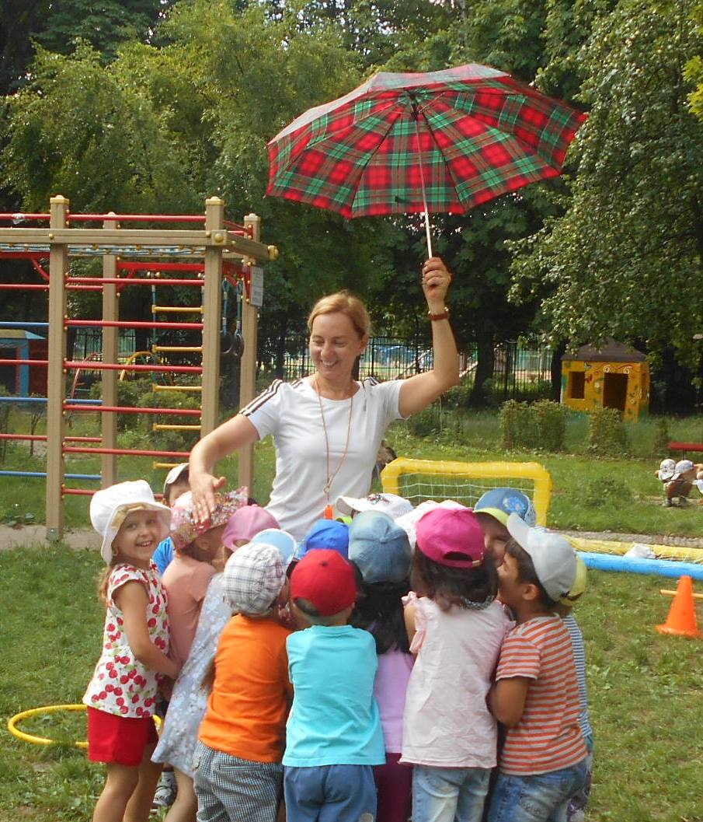

Портфолио
инструктора
по физической культуре
МАДОУ ЦРР д/с № 105
Лободзинской
Ирины Анатольевны

личный мини –сайт: https://nsportal.ru/lobodzinskaya-irina-anatolevna
сайт ДОУ: madouds105@eduklgd.ru

Конкурс «За физическое и нравственное здоровье нации»

Номинация «Лучший инструктор в дошкольном учреждении»

Сообщаю о себе следующие сведения:
Лободзинская Ирина Анатольевна
Образование – высшее, закончила КГУ в 1988 г, специальность учитель физической культуры.
Стаж педагогической работы 26 лет, в ДОУ 5лет, в данном учреждении 1 год
Категория -имею первую квалификационную категорию с 2018 г.
Курсы повышения квалификации при КОИРО по теме
« Дополнительное образование в социальной адаптации детей-инвалидов и детей с ОВЗ» 29.09.2017 г. по 13.10.2017 г.
« Совершенствование методики физического воспитания детей дошкольного возраста» в 2016г.
Тема самообразования: « Использование здоровье-сберегающих технологий в работе с детьми старшего дошкольного возраста» 1 год.

На свете есть много различных профессий
И в каждой есть прелесть своя,
Но нет благородней, нужней и чудесней,
Чем, та кем работаю я!

Сохранение, укрепление и преумножение здоровья детей – вот важнейшая цель моей профессии. Ведь дети – наше будущее, а здоровый ребёнок – это самая главная ценность общества, залог его успешного развития. Но добиться высоких результатов в данной деятельности, только блестяще реализуя образовательную программу, увлекательно проводя занятия, нельзя. Я считаю, этого недостаточно. Инструктор должен ещё и личным примером вдохновлять ребят на занятия спортом (уже выходя за рамки обычных занятий), на ведение правильного и здорового образа жизни. Ведь работая в дошкольном образовательном учреждении, я являюсь не только инструктором по физической культуре, но и воспитателем, и мои занятия – это часть воспитательного процесса. Нельзя не согласиться с великим педагогом А. С. Макаренко, который сказал: «Воспитатель должен так себя вести, чтобы каждое движение его воспитывало, и всегда должен знать, чего он хочет в данный момент…» Я очень хочу, чтобы мои воспитанники выросли здоровыми, активными, успешными, умели преодолевать трудности и не сдавались перед препятствиями, чтобы они любили спорт и вели здоровый образ жизни. И поэтому я стараюсь своим личным примером побудить их к этому, чтобы часть моей любви к своему делу, к детям, к спорту перешла в их сердца и нашла выход в светлых начинаниях и стремлениях. Надеюсь, что радость от занятий физкультурой, моё желание сделать эти занятия увлекательными, необычными, яркими и положительный настрой на укрепление здоровья передадутся и малышам. Воспитывая, обучая, передавая свои знания, в будущем хочется видеть этих детей не просто здоровыми и успешными, но и непременно счастливыми!
Невозможно добиться успехов в работе, если не любить то, чем занимаешься. Когда в свой труд вкладываешь частичку души, всё светлое и доброе, что имеешь, когда хочется бескорыстно дарить свои знания- вот тогда появляется возможность добиться высоких результатов. Но результативность занятий по физкультуре с малышами проявляется не только в стабильном овладении ими определёнными навыками и умениями, разучивании движений и прочее (хотя это и очень важный показатель). Об успешности работы будут говорить желание ребят снова и снова посещать занятия по физической культуре, радость, полученная от физических упражнений, желание вести здоровый активный образ жизни, заниматься спортом. Видеть счастливые улыбки на лицах детей, которые освоили новые движения, комплексы, которые учатся справляться и работать со своим телом, не поддаваясь минутным слабостям, огорчениям, неудачам, — это огромная награда для педагога. Помимо физических навыков на занятиях формируется дисциплинированность, умение работать в команде, умение преодолевать себя, уверенность в себе, а так же ответственное и бережное отношение к своему здоровью.
В нашей работе невозможно остановиться на достигнутом, здесь нужно постоянно расти, как растут дети, пришедшие в детский сад. Я люблю свою профессию за то, что вместе с детьми развиваюсь и многократно проживаю самое счастливое время – детство.
Вот почему местом моей встречи с детьми является не просто физкультурный зал, а сердце. Детям нужно тепло, осознание необходимости быть здоровым. И если ты помогаешь им в этом связь с ними становиться многолетней.

Комитет по образованию администрации городского округа
«Город Калининград»
муниципальное автономное дошкольное образовательное учреждение
города Калининграда центр развития ребенка - детский сад № 105
236040 Россия город Калининград улица Пролетарская,80 а
т.533-647

«СВЕДЕНИЯ»
воспитателя детского сада

Казанцевой Риммы Гавриловны
Фамилия Имя Отчество

претендую на первую квалификационную категорию

воспитатель, 36 часов в неделю
Должность, рабочая нагрузка

Сообщаю о себе следующие сведения:
- образование: среднее-специальное, 1981г., Актюбинское педагогическое училище; специальность «Воспитание в дошкольных учреждениях», квалификация - воспитатель дошкольного учреждения.
Стаж педагогической работы (по занимаемой должности): 36 лет;
в данном учреждении по заявленной должности 2 г.3 мес., приказ № 31-к. от 07.10.2014 г.

Сведения о повышении квалификации курсы КОИРО 2015г. «Формы и способы реализации ФГОС дошкольного образования» 72 час.

Награждена «Почетной грамотой Комитета по образованию г. Калининграда» в 2016 г.

Телефон/факс ДОУ: 53-63-47
личный мини –сайт: nsportal.ru/kazantsva-rimma-gavrilovna
сайт ДОУ: madouds105@eduklgd.ru

2016 г.
Заявляю о согласии на обработку моих персональных данных, содержащихся на мини-сайте и
в данных «Сведениях», в порядке, установленном законодательством Российской Федерации
о персональных данных.

«В детском саду дети получают сложные знания и умения, которые могут быть усвоены только в процессе четкой системы учебных действий и специального обучения на занятиях».
А.П. Усова

